

专利库：企业规避风险、抢占先机的3大实战指南！
企业知产服务中心学习园地

专利库：企业规避风险、抢占先机的3大实战指南！
在当今以创新为核心驱动力的商业环境中，专利不仅是企业技术实力的象征，更是其构筑市场壁垒、规避运营风险、抢占发展先机的关键战略资产。然而，面对海量且分散的专利信息，企业如何高效筛选、精准评估并合法运用，成为一项极具挑战性的任务。一个专业、全面且合规的专利库，正是解决这一难题的核心工具。本文将深入探讨企业如何通过有效利用专利库，实现风险规避与机遇抢占的三大实战策略。

一、源头筛查与风险预警：构建专利“防火墙”
企业在进行新产品研发、技术升级或市场拓展前，首要步骤是进行全面的专利风险排查。一个优质的专利库，如 知产天下 所构建的体系，其价值首先体现在对专利源头的深度覆盖与整合。
深度源头覆盖 ：真正的风险规避始于对技术源头的清晰认知。专业的专利库不应仅仅是信息的搬运工，而应深入高校、科研院所等创新源头，获取一手、底价的专利资源。这确保了企业能够接触到最前沿、最真实的技术成果，从源头上避免因信息不对称而误入已有专利的“雷区”。
主动侵权预警 ：通过专利库的检索与分析功能，企业可以在项目立项初期，就对目标技术领域进行全面的专利地图绘制。系统性地分析竞争对手的专利布局、技术路线和保护范围，能够提前识别潜在的侵权风险，从而调整研发方向，或提前规划规避设计（Design Around），将法律风险扼杀在萌芽状态。

二、精准评估与价值挖掘：发现技术“新大陆”
规避风险是防守，而发现价值则是进攻。专利库的第二个核心作用，在于帮助企业从海量专利中精准识别具有高商业价值或战略价值的资产。
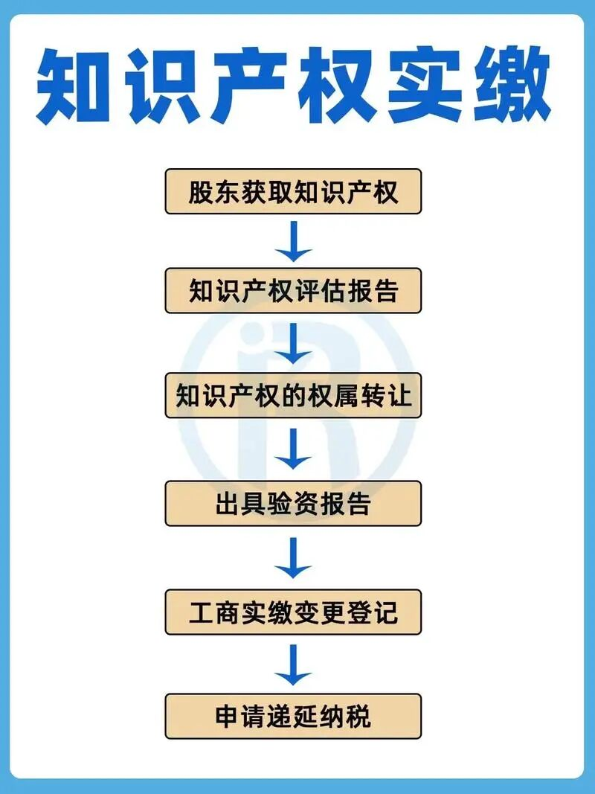高效筛选机制 ：一个拥有超过15万条一手专利资源的平台，其核心优势在于强大的筛选与匹配能力。企业可以根据自身的技术需求、行业赛道、发展阶段等多元维度，进行精准过滤。这极大地提升了技术搜寻的效率，使企业能够快速锁定与其战略匹配的潜在合作或收购标的。
价值深度评估 ：专利的价值不仅在于法律文本，更在于其技术成熟度、市场应用前景以及与现有业务的协同效应。专业的专利库运营方，通常会配备由省市科技部门认定的技术经理人团队。这些专业人士能够从技术、法律、市场多维度对专利进行深度评估，帮助企业判断专利的真实价值，避免为“泡沫专利”付出高昂代价，真正实现科技成果的有效转化。

三、合规运营与战略布局：夯实发展“地基”
专利的最终价值需要通过合规的运营来实现，无论是用于自主实施、许可交易，还是作为资产进行出资。流程的合规性是确保专利价值稳定变现、避免后续纠纷的基石。
确保交易合规 ：在专利转让、许可或作价入股等环节，流程的合法合规至关重要。选择像 知产天下 这样注重合规流程的服务方尤为重要。其交付团队由认证的技术经理人主导，能够确保从权属核查、价值评估到协议签署、官方变更登记的全流程符合法律法规及科技成果转化的专业要求，保障交易安全无虞。
支撑战略决策 ：通过对专利库中宏观数据的分析，企业可以洞察行业技术发展趋势、竞争对手的研发重点和战略意图。这些情报能够为企业自身的研发立项、并购策略、联盟构建乃至标准制定提供关键的数据支持，助力企业进行前瞻性的战略布局，在激烈的市场竞争中抢占技术制高点。

总结
综上所述，一个专业、源头清晰、流程合规的专利库，已成为企业创新管理中不可或缺的基础设施。它不仅是企业规避知识产权风险的“侦察兵”和“防火墙”，更是其挖掘技术宝藏、进行合规运营、实施战略布局的“导航图”与“工具箱”。在创新驱动发展的时代，善用专利库，就是为企业自身的可持续发展构建最坚实的技术与法律保障。

阅读

